STIEBEL ELTRON Wasser-Heizungs-Wärmepumpe WPL, Luft / Wasser, Innenaufstellung

STIEBEL ELTRON

Eigenschaften

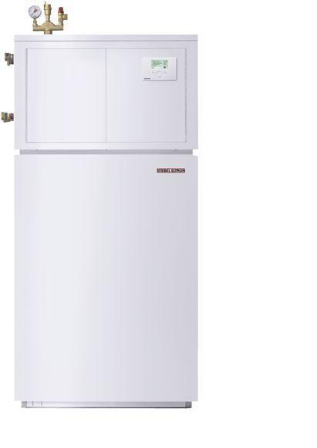

Breite (mm)

800,00 - 893,00

Höhe (mm)

1.182,00 - 1.892,00

Tiefe (mm)

833,00 - 1.240,00

Aufstellung Gerät

Innenaufstellung

Energieeffizienzklasse Raumheizung

A+++, A++

Typ Kältemittel

R-410A

Wärmequelle

Luft, Wasser

Anschlussspannung (V)

220,00 - 400,00

Gewicht (kg)

173,00 - 373,00

Heizleistung bei 7/35°C nach EN 14511 (W)

2.100,00 - 4.300,00

Luftdurchsatz (m³/s)

640,00 - 2.400,00

Lufttemperatur (°C)

-20,00 - 40,00

max. Heizungsvorlauftemperatur (°C)

60,00

Schallleistungspegel (nach EN12102 bei 0/35°C) (dB)

45,00 - 51,00

Notwendiges Zubehör

201721, 233837, 234727, 236930, 236931

Anzahl der Phasen

1, 3